哪些投诉举报不属于市场监管部门处理？参考答案来了
在2020年5月出版的《投诉举报处理参考手册——不属市场监管部门处理的投诉举报》一书中一共梳理出了63项，时隔三年，我们又迎来了新的机构调整，多次的法律法规制修订，不属于市场监管部门处理的投诉举报事项会有多大的变化呢？
从63项扩容到99项在最新出版的《投诉举报处理参考手册（2023）》一书中，一共梳理出99项不属市场监管部门处理的投诉举报业务，包括：房屋及相关服务互联网产品及相关服务文化、广电、体育、旅游卫生、医疗汽车及相关服务公共交通出行服务邮政快递物流服务金融证券电信及相关服务教育培训环保人力资源和劳动保障其他服务数量上比原来那本书增加了55%，80%的内容进行了修订，尤其增加了近年来备受关注的有关互联网产品及其相关服务的投诉举报等内容。
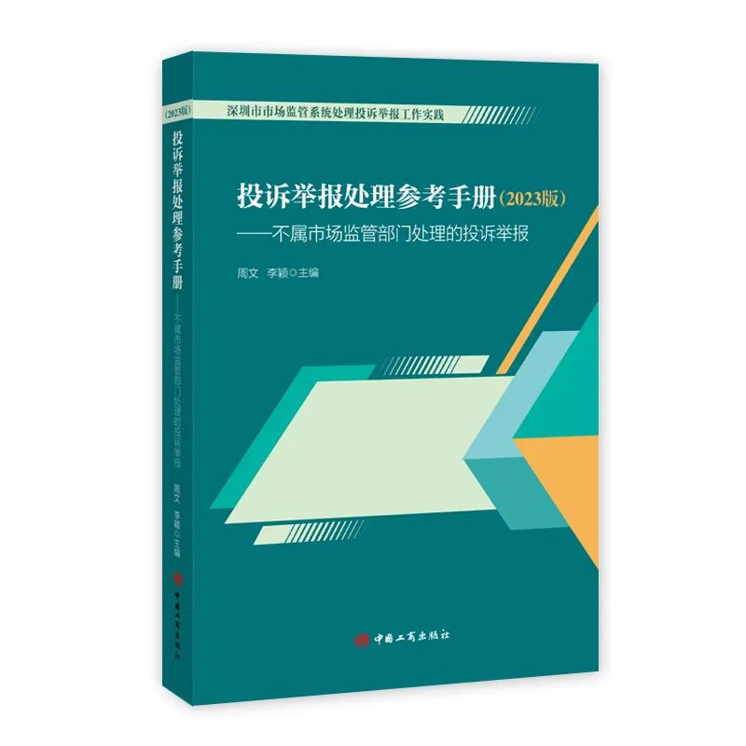

提供可实操的处理“模板”除了大幅扩容不予处理的投诉举报类目外，修订后的图书还针对不予处理的投诉举报事项，提供了可操作的处理“模板”，包括：列出了不予受理的法律依据；提出了每一项投诉举报事项的建议归属单位；举例说明不予受理的投诉举报实例；提供如何回复的模板样本等。修订：时隔三年，终于亮相了2020年《投诉举报处理参考手册》一书一经问世，便受到了读者热烈的欢迎，但自2022年起，该书便处于断货状态。原因在于，近年来，伴随机构改革，以及产业、业态的不断升级，投诉举报处理的职责分工、投诉举报的重点，都在发生变化，我们发现，只有重新进行修订，这本书才能更好适应基层投诉举报处理的实际需要，因此中国工商出版社自2021年便启动了修订工作。但修订的工作量和困难程度远远超过了我们的预期。本着宁缺毋滥的原则，在作者团队的不懈努力、不同领域专业人士的严格审视下，时隔2年，终于敢将新书呈现于读者大大面前。本书内容来源于深圳市市场监管部门投诉举报处理一线的实践，贴近基层投诉举报处理工作实际，对投诉举报处理工作具有参考作用。

